SHUNG YE GALLERY 場地租用辦法

方案1：短期租借
適用活動內容 | 演講、工作坊、座談、放映、聚會、攝影、展覽。
申請時間 | 需提前2個月提出申請。
租借費用 | 半日(4HR) | 一日(8HR)
 | 6,500元(設備費用另計) | 13,000 元(設備費用另計)
 | 逾時每小時將酌收1,500元，不滿一小時以1,500元計。

方案2：長期租借
適用活動內容 | 演講、工作坊、座談、放映、聚會、攝影、展覽。
申請時間 | 需提前2個月提出申請。
租借費用 | 一週 | 一個月
 | 90,000元 | 300,000元
 | 逾時每小時將酌收1,500元，不滿一小時以1,500元計。

SHUNG YE GALLERY租借申請規範
申請流程 |  | 注意事項
1.活動企劃書提出 |  | 企劃書需於活動開始前兩個月提出
2.進入審核流程 |  | 本單位會於五個工作天內確認是否成案
3.企劃核可 |  | 企劃核可後，將會通知申請單位
4訂金支付 |  | 申請單位需於三日內完成訂金支付
5.尾款支付 |  | 最遲可於活動當日完成尾款支付
※取消條例 |  | 活動核可後，若因申請單位因素取消場地租借，本單位將沒收保證金
 |  | 前10日 | 沒收全額訂金
 |  | 前11~20日 | 沒收70%訂金
 |  | 前21~30日 | 沒收50%訂金
 |  | 前31~45日 | 沒收30%訂金
 |  | 45日以前 | 全額退還
※訂金保留 |  | A.若須延期，訂金將由本單位保留六個月。  B.超過六個月未核銷此申請案，訂金將全額沒收。
內容說明
活動場地 | 本辦法指涉之場地為位於「台北市中正區延平南路5號3F」之「SHUNG YE GALLERY」。
申請資格 | 符合本空間經營主軸、理念之法人、單位、團體或年滿20歲有行為能力之成人。
允許申請之活動內容及形式 | 1.演講、工作坊、座談、放映、聚會、婚紗攝影、戲劇拍攝等活動。  2.活化歷史街區及國內外交流之活動。  3.藝術空間及相關領域管理人才培訓。  4.鄰近地區故事與資訊呈現。  5.具有地方文化、人文史蹟及產業特色之推廣活動。  6.具地方產業、節慶、民俗、文化等推廣活動。  7.其他經主管單位核准之內容活動。
申請須知 | - 提送申請前請先聯繫本單位以便確認檔期並安排申請單位進行場勘。  - 申請者請於兩個月前提出此份申請書並檢附相關企劃內容，說明租借用途/預定使用人數/場地規劃配置/特別需求備註，寄至電子信箱 edu2@syc.com.tw（財團法人林迺翁文教基金會 蔣先生）。如有缺件，請於通知後三日內補齊，逾期恕不受理申請。其他特殊專案申請者請於兩個月前聯繫館方洽談。  - 本單位有權審核申請案件且保有核定權利，並於收到申請案件五個工作天內回覆申請單位。  4. 活動核可後請於三日內親洽本單位辦理後續手續並繳交訂金。  5. 成功支付訂金者，尾款最遲可於活動當日完成支付。  ※活動核可後，若因申請單位因素而於活動前取消場地申請，本單位有權沒收訂金。 於活動開始前10日取消，沒收全額訂金；活動開始前11~20日取消，沒收70%訂金；活動開始前21~30日取消，沒收50%訂金；活動開始前31~45日取消，沒收30%訂金；45日以前取消者，全額退還訂金。  ※若活動須延期，訂金僅保留六個月，超過六個月未核銷此申請案，訂金將全額沒收。（因天災等不可抗拒因素取消則不受此限。）  6.活動期間，申請單位應自行投保火險、公共意外責任險，或對活動展出物品投保必要之保險，本單位不負責相關損害賠償責任。
使用規定 | 使用者需遵守以下使用規定:  1.符合噪音管制法相關規定。  2.場地使用完畢，申請單位需照原貌復原/清潔，經管理單位確認後完成場地歸還事宜方得悉數退還保證金；如未復原/清潔者，管理單位得逕行復原/清潔，所需費用由保證金中扣除，不足時並得追償之，申請單位不得異議。  3.場地使用及佈置範圍限原申請之區域。  4.使用逾時:每小時酌收1,500元 (不滿一小時以1,500元計)。  5.為維護空間，場地佈置請勿使用一般膠帶、雙面膠、泡棉膠、釘槍等定著於建築物牆面及窗戶開口處、地板、天花板等。  6.本單位不提供代訂餐點服務，申請單位如有供應餐點，須於申請場地內擺放 (限可飲食之場地)。  7.全館全面禁煙、禁用火，且請勿使用蠟燭或明火。  8.活動期間，本單位不負責申請單位貴重物品之保管。  9.館方不提供筆電及視聽設備，須由申請單位自行準備；如需借用館舍設備 (包含布幕、投影機、擴音器或其他設備等，另行收費，請詳填於申請表內)。  若申請單位有使用桌椅需求，請於申請時一併告知，桌椅則不需另行收費。  10.場地布置、場地還原皆開放每時段前半小時作為布置時間，但請於申請時段內完成場地還原，超過時限以逾時計。如有特別需求，請增加使用時段申請。  11.使用單位應秉持不浪費且環保之使用原則。  12.使用單位須維護環境整潔。  13.不得從事政治活動、違反法令規定或善良風俗之行為。  14.本單位保有最終修改、變更及取消之權利。
空間使用說明 | - 各方案申請時段以四小時為一單位，分為每日9時至13時、13時至17時，若有其他時程安排需求則須提前與本單位討論。  2.申請單位須於活動租借範圍內進行活動，若遇其他空間另有活動（如導覽、民眾參觀）不得進入拍攝或干擾其他活動進行。  3.本館支持藝文活動推廣，歡迎非營利團體 (NGO/NPO)、各級學校及學生社團租用場地舉辦藝文活動，可享活動場租費用優惠價八折。  ※ 申請時請檢附相關立案證明；若為學校單位，可檢附公文。  申請單位提出場地申請時，均視其同意並願意遵守上述規定。

平面圖
承租含括範圍 | 備註
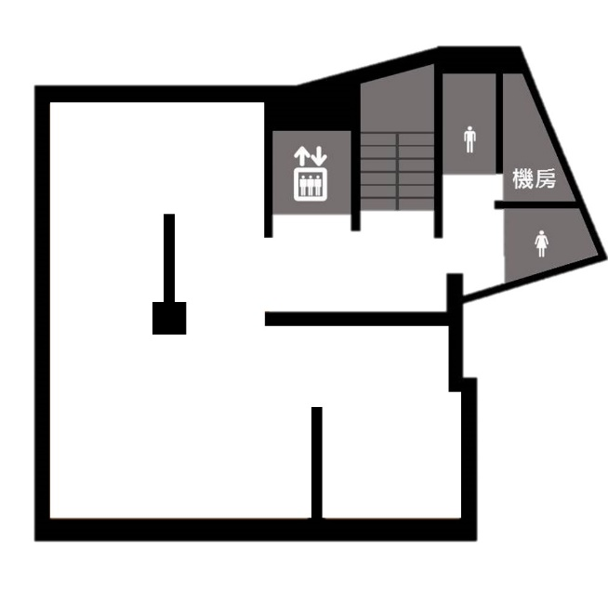 | 展板可移動

SHUNG YE GALLERY空間(約41坪)
